

|  |
| --- |
|  |
|  |

|  |
| --- |
| مرکز تحقیقات فضایی |

|  |
| --- |
| **عنوان اختصاری: بررسی رابط کاربری سنجش از دور** |
| **کد پروژه:** |
| **کد فعالیت:** |

|  |
| --- |
| گزارش بررسی رابط کاربری سنجش از دور |

|  |
| --- |
| **کد سند:** |
| **شماره ویرایش: 1** |
| **طبقه‌بندی: عادی** |
| **تاریخ: 09/07/1397** |

|  |
| --- |
| **استفاده از این سند صرفاً توسط گیرندگان مجاز است.** |



**فهرست مطالب**

**1-مقدمه** 4

**2-موارد مطرح در ابزارهای مورد استفاده** 4

**3- موارد مطرح در رابط کاربری** 5

# **1-مقدمه**

در گزارشی که پیش رو دارید، به بررسی رابط گرافیکی سامانه سنجش ازدور پرداخته شد است.در ابتدا ابزارهای استفاده شده در این پروژه مورد بررسی قرار گرفته­اند. در ادامه به ارائه نکاتی در حوزه طراحی UI/UX خواهیم پرداخت. قابل ذکر است که در این گزارش سعی شده است که چالش­های موجود بررسی شوند و تا جای ممکن روش­های جایگزین نیز ارائه گردند.

# **2- ابزارهای مورد استفاده و چالش­های پیش رو**

تمرکز این گزارش بر رابط کاربری سایت(UI) است؛ برای بررسی دقیق تر و جامع تر از این نرم افزار نیاز به دسترسی سطح مدیریت به همراه مستندات فنی نرم افزار توسعه داده شده به تیم نرم افزار پژوهشگاه است. هسته اصلی این پروژه نرم ­افزار Geonode است که از جمله نرم افزارهای متن باز و دردسترس است. از جمله چالش­های مطرح می­توان به موارد زیر پرداخت.

1. در مورد نقشه مورد استفاده دو نکته مطرح است. در حال حاضر از نقشه سایت bing استفاده شده است. در صورت اعمال تحریم­ها و خروج ایران از لیست سرویس­گیرندگان، ممکن است این سرویس نیز در ایران ارائه نشود. آیا برای این موضوع تدبیری اندیشه شده است؟
2. طبق بررسی­های صورت گرفته ، نرم افزار geonode از پایگاه داده postgresql[1] استفاده کرده است که یک پایگاه داده رابطه­ای[2] است. با پیشرفت تکنولوژی طی سالیان اخیر نیاز به پردازش و ذخیره سازی بهینه تر، سرعت بالا و عدم امکان استفاده از جداول[3] در بسیاری از پروژه­های بزرگ؛ و از طرفی ذخیره سازی حجم بالایی از داده های بدون ساختار[4] در پایگاه داده­های SQL باعث کاهش شدید سرعت و کارایی پایگاه داده می­گردد. از این رو تکنولوژی جدیدی به نام NoSQL با اهدافی متفاوت ارائه شد. هدف اصلی NoSQL ذخیره سازی و کار با داده­های بدون ساختار و حجیم می­باشد. بر اساس تجارب تیم نرم افزار پژوهشگاه بر روی پروژه­های سنجش از دور مطلوب است که از پایگاه داده هایی همچون mongodb [5] استفاده گردد.
3. از آنجایی که هسته اصلی نرم افزار geonode توسط این تیم طراحی و پیاده سازی نشده است، تضمین پشتیبانی و امکان تغییرات بلند مدت در نرم افزار مساله ای قابل بررسی است.
4. امنیت جنبه­های متفاوتی دارد که یکی از این موارد مباحث مطرح در برنامه­نویسی بک-اند می­باشد. چه تدابیر امنیتی در این سایت دیده شده­اند؟
5. از آنجایی که این سیستم کاربران متفاوتی در سطوح مختلف ازجمله مدیریتی تا کشاورز ساده دارد، آیا سیستمی برای ارائه سطوح مختلف دسترسی کاربران طراحی شده است؟
6. این سامانه نیاز به سیستم گزارش­گیری از نحوه عملکرد کاربران و فعالیت های آن­ها و از طرفی عملکرد خود سیستم و نحوه برخورد سیستم در هنگام مواجه با خطای داخلی، دارد. آیا ابزاری برای این موضوع در سیستم طراحی شده است؟

# **3- موارد مطرح در رابط کاربری**

طراحی یک سایت ابعاد مختلفی دارد. اما از آنجایی که رابط کاربری تمام آن چیزی است که تصور کاربر را می­سازد، از جمله موارد بسیار مهم در طراحی یک سایت است. در این راستا می­توان به موارد زیر اشاره کرد.

1. سرعت یکی از عوامل بسیار تاثیرگذار در نظر کاربران یک سایت از جهت قابل استفاده بودن یا نبودن آن سایت است. طبق بررسی های صورت گرفته مشخص گردید که به طور متوسط سرعت اجرای برنامه بسیار پایین بوده است، به طوری که تنها برای بارگذاری صفحه اولیه، به طور متوسط 10 ثانیه زمان نیاز دارد. این موضوع در حالی است که در پس زمینه این سرویس هیچ پردازش حجیمی صورت نمی­گیرد. تنها وظیفه این سرویس، بارگذاری تصاویر است که با توجه به موارد مذکور این زمان از نظر فنی غیر قابل توجیه است.
2. یکی از مراحل در فرایند طراحی صفحات وب طراحی و پیاده سازی UI و UX است. در این فرایند سعی در تولید صفحاتی کاربر پسند با قابلیت بالای کاری است. طبق بررسی­های صورت گرفته صفحات که توسط خود نرم افزار geonode دارای این قابلیت هستند. اما در صفحات توسعه داده شده توسط تیم توسعه این قابلیت وجود ندارد. گواه این موضوع استفاده از تصاویر با حجم بسیار بالا، گرافیک کار بسیار ساده و استفاده ناردست از ترکیب رنگ ها است. از نظر تیم نرم افزار پژوهشگاه حاصل کار صورت گرفته در وضعیت مطلوب قرار ندارد.
3. استفاده­ی نادرست از تایپوگرافی یا به عبارت دیگر استفاده از فونت­های نامناسب، و عدم موزون بودن متون، عدم اندازه مناسب فونت­ها در تمام صفحات دیده می­شود. تمام این موارد موجب می­شود تا متون موجود در سایت از وضوح کمی برخوردار باشند. برای مثال می­توانید به تصویر زیر توجه نمایید. همانطور که از تصویر مشهود است، لوگو و متن موجود به خاطر عدم هماهنگی و توازن در موارد مذکور کاملا ناخوانا هستند. این موضوع در قسمت­های دیگر سایت نیز وجود دارد.



1. ترکیب رنگ در طراحی سایت از جمله موارد مهمی است که کاربر را به سایت جذب می­کند. رنگ­های استفاده شده در این سامانه مناسب یک سیستم در ابعاد پروژه­های صنعتی و بزرگ نیست. برای مثال به تصویر زیر توجه نمایید، استفاده نامناسب از ترکیب رنگ­ها و عدم هماهنگی بین آن­ها کاملا مشهود است.

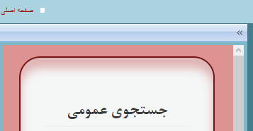

1. رعایت اصول هارمونی در تجربه کاربری و طراحی سایت متعادل و همگن از دیگر نکات مهم طراحی است. این مفهوم به این معنی است که بین اشیای استفاده شده در صفحه باید همگن بودن محسوس باشد. برای مثال به تصویر زیر دقت نمایید. اندازه متفاوت بین فونت­های استفاده شده و دکمه­های بکار رفته کاملا مشهود است. 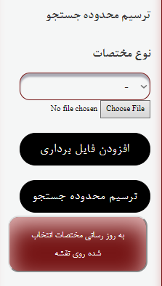
2. در حوزه بررسی کارکرد یک نرم افزار میزان پیچیدگی کارکردن با آن نرم افزار و کاربر پسند بودن از ویژگی­های مطرح است. کاربر باید براحتی عملیات را درک کند و قابلیت اصلاح نتیجه را داشته باشد. در اصول طراحی هر صفحه باید یک کار انجام دهد. توزیع کار و نحوه چرخش ببین صفحات به خوبی دیده نشده است علاوه بر این خروجی­ها واضح و مشخص نیستند.

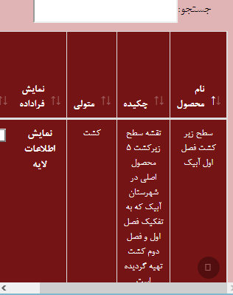

1. بخش منو (ناوبری) باید مشخص و گویای ساختار محتوایی باشد. در این سامانه منو ناوبری طبق تصویر زیر پیاده سازی شده است. علاوه بر آن در این سامانه نیاز به اضافه کردن breadcrumb دیده می­شود.

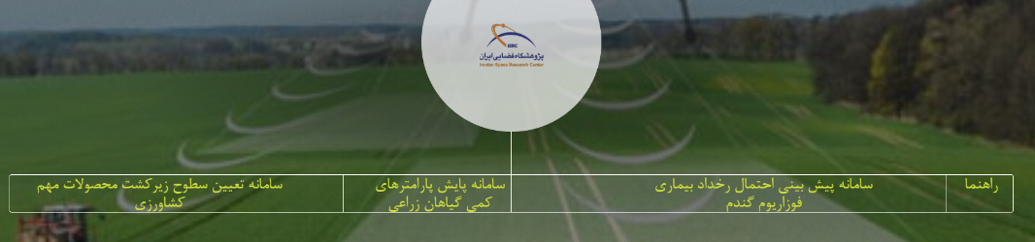

1. در صورت صحیح وارد کردن کلمه عبور و نام کاربری باز به همان صفحه ابتدایی هدایت می­شویم. در صورت اشتباه وارد کردن نام کاربر و یا پسورد به صفحه زیر هدایت می­شویم. این صفحه از نظر طراحی منطبق با سایر صفحات نیست.

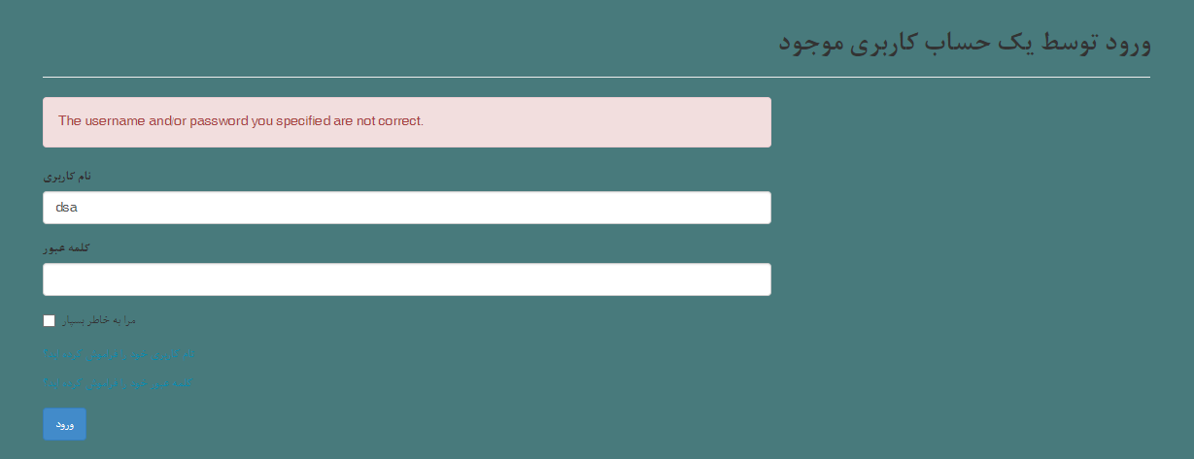

1. اعتبار سنجی فرم­های ورودی اطلاعات در حال حاضر انجام نمی­گیرد.

1. https://www.postgresql.org
2. relational
3. Table
4. non-structured
5. https://www.mongodb.com